苏州科技大学
电子信息实验中心

上机(实验)报告

课 程 | 软件建模与分析
项 目 | 实验五
学 号 | 19200135221
姓 名 | 胡恒宇
班 级 | 计算机z1912
专 业 | 计算机科学与技术
指导教师 | 徐峰磊
学年 / 学期 | 2020~2021 学年第2学期

实验五、UML动态建模之状态图分析与设计
- 实验目的
通过“网络教学系统”UML建模过程掌握顺序图的分析与设计方法。
- 实验环境
PowerDesigner
- 实验任务
- “网络教学系统”的功能需求主要包括以下几个方面：
- 学生可以登录网站浏览信息、查找信息和下载文件。
- 教师可以登录网站输入课程简介、上传课件文件、发布消息、修改和更新消息。
- 系统管理员可以对页面维护以及批准用户的注册申请。
- 实验步骤
分析实验任务内容，完成系统状态图分析，并利用UML完成状态图的建模。
- 实验作业
1、学生状态图：
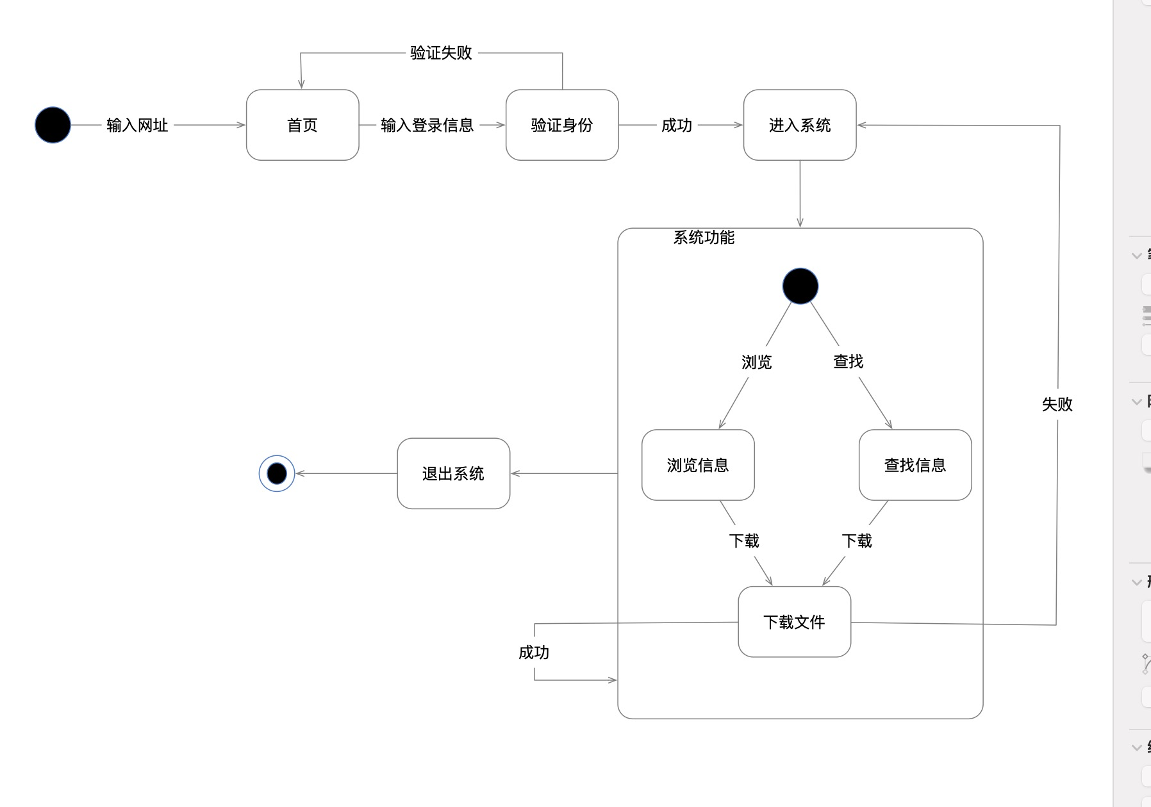
学生在初始状态输入网址进入首页，进行登陆操作，后台进行身份验证，验证失败回到首页重新登陆，验证成功进入系统，学生用户使用系统功能可实现浏览信息和查找信息操作，也可通过浏览和查找信息进行文件下载，下载成功后可继续使用系统功能，下载失败可重新进入系统再次尝试，使用系统功能时可随时退出系统，结束状态。

2、教师状态图：
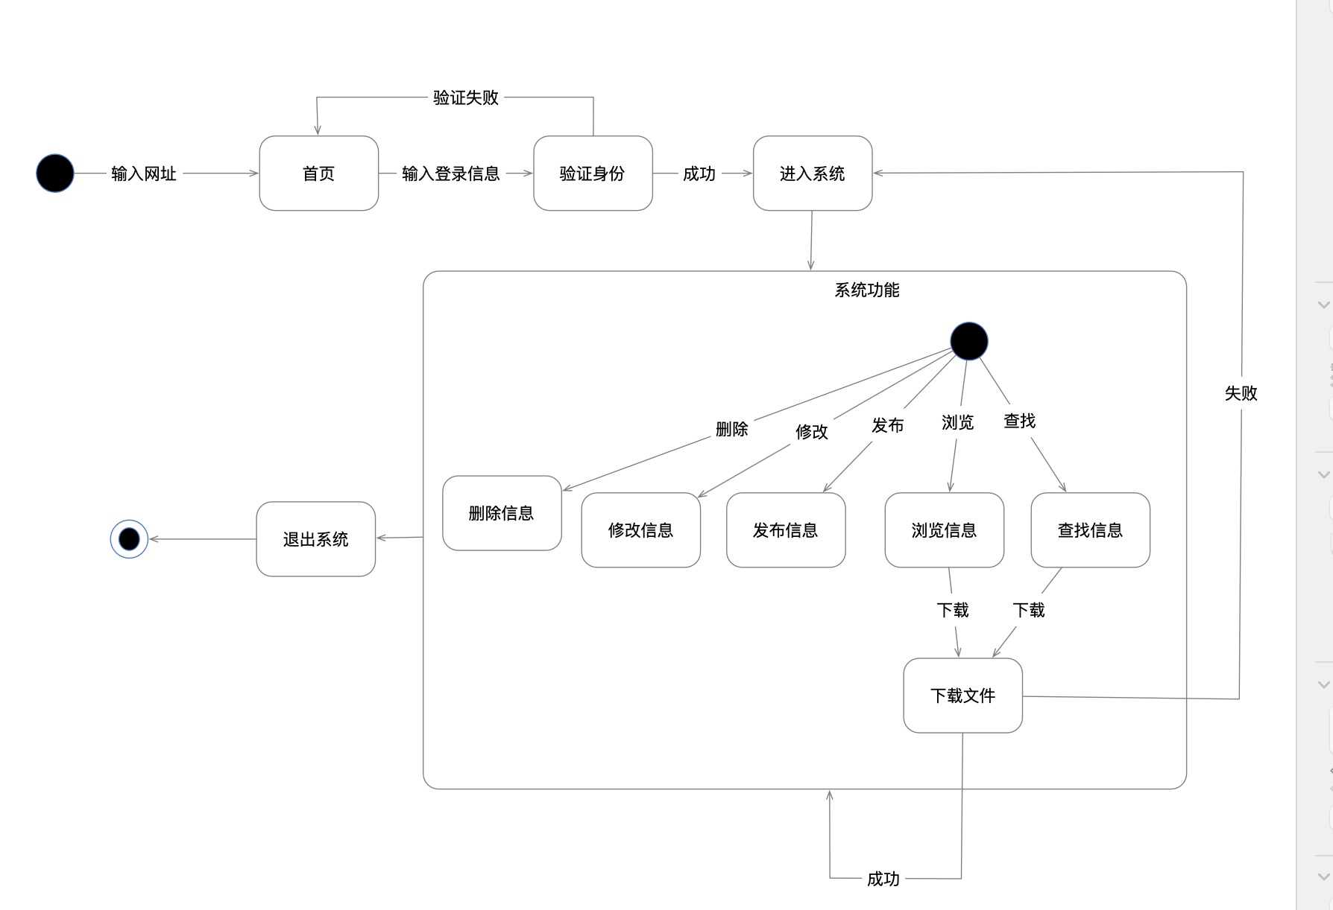
教师用户权限高于学生用户，可使用学生用户的所有系统功能，还可进行类似上传课件的发布信息操作，修改课程简介的修改信息操作，以及删除信息操作。

3、管理员状态图：
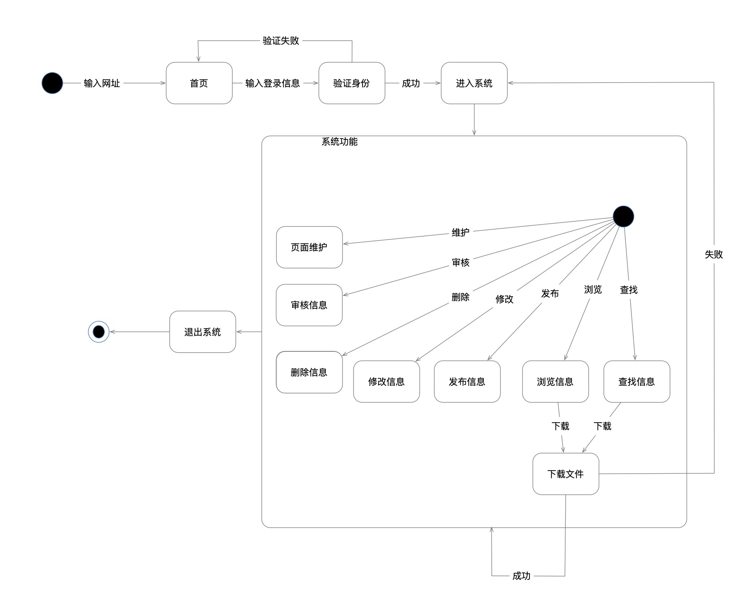
管理员用户权限高于教师用户，可使用教师用户的所有系统功能，还可进行审核信息及页面维护。

4、状态图
进行登陆操作时，后台验证身份，根据不同身份，进入不同的操作界面，身份不同，权限不同，可执行操作也有差异。
